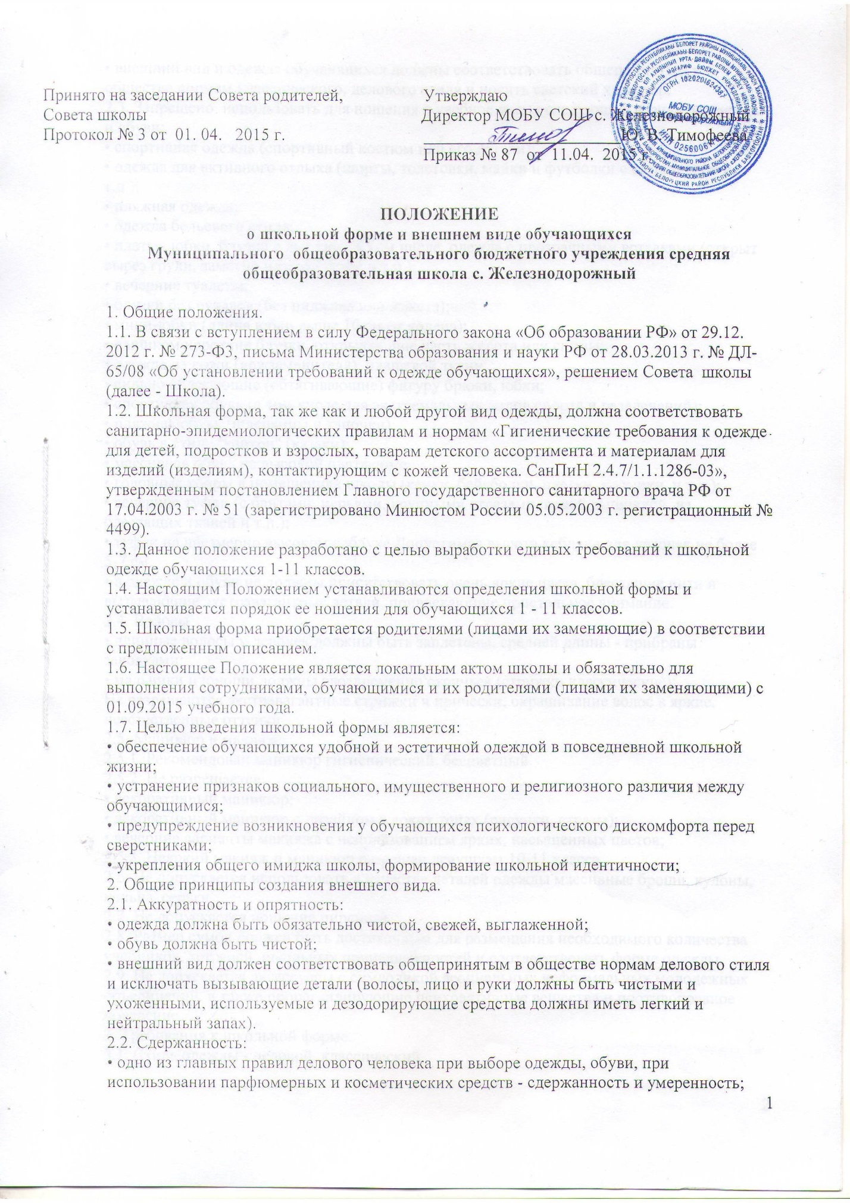

• внешний вид и одежда обучающихся должны соответствовать общепринятым в обществе нормам классического, делового стиля и носить светский характер.
2.3. Запрещено использовать для ношения в учебное время следующие варианты одежды и обуви:
• спортивная одежда (спортивный костюм или его детали);
• одежда для активного отдыха (шорты, толстовки, майки и футболки с символикой и т.п.);
• пляжная одежда;
• одежда бельевого стиля;
• платья, юбки, блузки с вырезом, в том числе, одежда с прозрачными вставками (открыт вырез груди, заметно нижнее белье и т.п.);
• вечерние туалеты;
• блузки без рукавов (без пиджака или жакета);
• мини-юбки (длина юбки выше 10 см от колена);
• слишком короткие блузки, открывающие часть живота или спины;
• одежда из кожи (кожзаменителя), плащевой ткани;
• сильно облегающие (обтягивающие) фигуру брюки, юбки;
• спортивная обувь (в том числе для экстремальных видов спорта и развлечений);
• пляжная обувь (шлепанцы и тапочки);
• обувь в стиле "кантри" (казаки);
• массивная обувь на высокой платформе;
• головные уборы в помещениях школы (кепки, бейсболки, платки, косынки, и т.д.);
• вечерние туфли (с бантами, перьями, крупными стразами, яркой вышивкой, из блестящих тканей и т.п.);
• туфли на чрезмерно высоком каблуке Допустимая высота каблука для девочек не более 5-7 см.
• в одежде и обуви не должны присутствовать очень яркие цвета, блестящие нити и вызывающие экстравагантные детали, привлекающие пристальное внимание.
2.4. Волосы
• длинные волосы у девочек должны быть заплетены, средней длины - прибраны заколками;
• мальчики и юноши должны своевременно стричься (стрижки классические);
Не разрешаются экстравагантные стрижки и прически, окрашивание волос в яркие, неестественные оттенки.
2.5. Маникюр и макияж:
2.5.1. Рекомендован маникюр гигиенический, бесцветный.
2.5.2. Не разрешается:
• декоративный маникюр;
• декоративный маникюр с дизайном в ярких тонах (рисунки, стразы);
• вечерние варианты макияжа с использованием ярких, насыщенных цветов;
2.5.3. Неяркий макияж и маникюр разрешен девушкам 10-11 класса.
2.6. Не допускается использовать в качестве деталей одежды массивные броши, кулоны, кольца, серьги.
2.7. Не допускается ношение пирсинга.
2.8. Размер сумок должен быть достаточным для размещения необходимого количества учебников, тетрадей, школьных принадлежностей и соответствовать форме одежды.
2.9. Не допускается аксессуары с символикой асоциальных неформальных молодежных объединений, а также пропагандирующие психоактивные вещества и противоправное поведение.
3. Требования к школьной форме.
3.1. Стиль одежды - деловой, классический.
3.2. Требования к школьной форме базовой школы.
3.3.1. Для обучающихся 1-4 классов :
• Мальчики - белая мужская (мальчиковая) сорочка (без надписей и рисунков), жилет темно – синего цвета ( Салон « Сезон»), брюки от темно – серого до черного цвета, туфли, галстук, аккуратная стрижка.
• Девочки - сарафан, брюки, юбка синего цвета ( Салон « Сезон»), белая блуза (без надписей и рисунков), туфли, аккуратная прическа.
3.3.2. Для обучающихся 5-11 классов :
• Юноши - белая мужская сорочка (без надписей и рисунков), костюм (двойка, тройка) от темно – серого до черного цвета, туфли, аккуратная стрижка.
• Девушки - платье темно – синего цвета, фартук ( белый, черный), воротнички и манжеты белого цвета( Салон « Агидель» ), туфли ( каблук 5 – 7 см ), аккуратная прическа (уложенные в косу, хвост или пучок) или стрижка.
3.3.3. Спортивная форма:
• Для занятий в спортивном зале: кроссовки на белой подошве, спортивный костюм, футболка. Форма не должна стеснять движения и соответствовать теме и условиям проведения занятий.
• Для занятий на открытых спортивных площадках: спортивная обувь и форма, не стесняющую движений и соответствующую теме и условиям проведения занятий. Обувь должна быть удобной , исключающей скольжение, плотно облегать ногу и не затруднять кровообращение. При сильном ветре, пониженной температуре и повышенной влажности одежда должна соответствовать погодным условиям.
• Спортивная форма предназначена только для физической культуры и на время проведения спортивных праздников, соревнований.
3.4. Иные требования предъявляемые к школьной форме:
• Одежда всегда должна быть чистой и выглаженной
• Все обучающиеся 1-11 классов должны иметь сменную обувь. Сменная обувь должна быть чистой, выдержанной в деловом стиле.
3.5. Педагогический состав работников школы должен показывать пример своим воспитанником, выдерживать деловой стиль в своей повседневной одежде.
4. Права и обязанности обучающихся.
4.1. Обучающиеся обязаны в течение учебного года постоянно носить школьную форму.
4.2. Обучающийся обязан носить школьную форму ежедневно.
4.3. Содержать форму в чистоте, относится к ней бережно, помнить, что внешний вид ученика - это лицо школы.
4.4. Спортивная форма в дни уроков физической культуры приносится обучающимися с собой.
4.5. В случае, если обучающийся пришел в школу без школьной формы он на занятия допускается, но при этом предоставляет дежурному администратору (учителю, классному руководителю) дневник, в котором уполномоченное лицо делает запись для родителей с предупреждением о том, чтобы родители приняли соответствующие меры, т.е. обеспечили приход в школу своего ребенка в школьной форме.
4.6 . Ученики школы обязаны выполнять все пункты данного положения.
5. Права родителей.
Родители имеют право:
5.1. Обсуждать на родительских комитетах класса и школы вопросы, имеющие отношение к школьной форме.
5.2. Приглашать на классный родительский комитет, Совет родителей и Совет школы , родителей (законных представителей), дети которых уклоняются от ношения школьной формы.
6. Обязанности родителей.
Родители обязаны:
6.1. Приобрести школьную и спортивную форму, вторую обувь до начала учебного года.
6.2. Ежедневно контролировать внешний вид обучающегося перед выходом его в школу в соответствии с требованиями Положения.
6.3. Контролировать внешний вид обучающихся перед выходом в школу в строгом соответствии с требованиями Положения.
6.4. Ежедневно проверять дневник ребенка в части письменного сообщения об отсутствии школьной формы и принятии мер для обеспечения ребенка школьной формой.
7. Права классного руководителя.
Классный руководитель имеет право:
7.1. Разъяснить пункты данного Положения обучающимся и родителям под роспись.
8.Обязанности классного руководителя.
Классный руководитель обязан:
8.1. Осуществлять ежедневный контроль на предмет ношения обучающимися своего класса школьной формы и второй обуви перед началом учебных занятий.
8.2. Своевременно (в день наличия факта) ставить родителей в известность о факте отсутствия школьной формы у обучающегося .
8.3. Действовать в рамках своей компетенции на основании должностной инструкции.
9. Ответственность классного руководителя
9.1. За неисполнение или ненадлежащее исполнение должностных обязанностей несет ответственность, предусмотренную трудовым законодательством РФ, локальными актами МОБУ СОШ с. Железнодорожный .
10. Меры административного воздействия.
10.1. Данный локальный акт является приложением к Уставу школы и подлежит обязательному исполнению обучающимися и другими работниками школы.
10.2. Несоблюдение обучающимися данного Положения является нарушением Устава школы и Правил поведения для учащихся в школе. Обучающиеся несут ответственность за нарушение требований данного Положения.
10.3. О случае явки обучающихся без школьной формы и нарушений данного Положения родители должны быть поставлены в известность классным руководителем в течение учебного дня.

